**Гуманитарный проект государственного учреждения образования**

**«Томковичский учебно-педагогический комплекс**

**ясли-сад – базовая школа»**

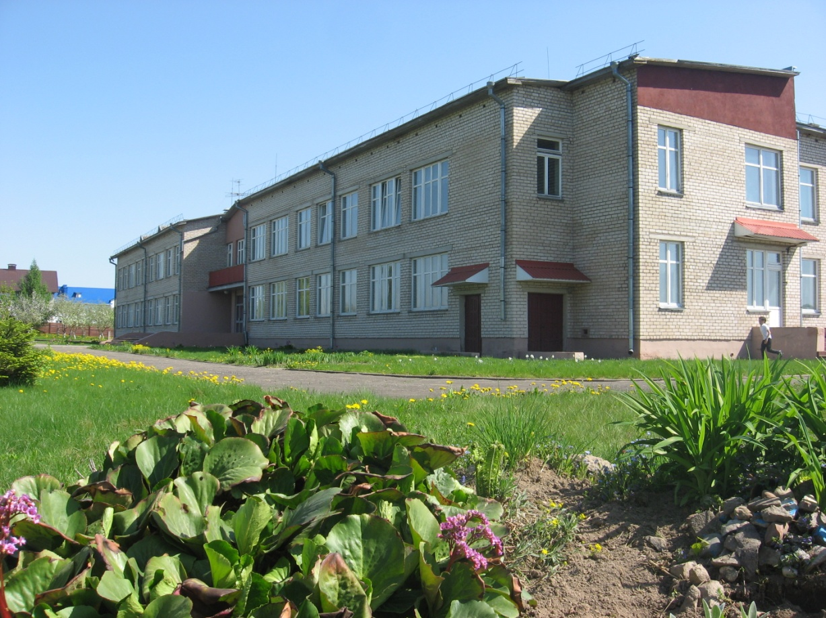

Гарантия и стимул развития учреждения общего среднего образования – практика открытого взаимодействия с родителями. В соответствии с положениями Кодекса Республики Беларусь об образовании субъектами образовательных отношений являются не только педагоги, но и родители или законные представители учащихся.

Разностороннее развитие личности учащегося требует единства, согласованности действий семьи и учреждения общего среднего образования в процессе его воспитания. Актуальная задача деятельности учреждения общего среднего образования в современных условиях – обеспечить союз семьи и школы, в центре внимания которого должны находиться интересы личности ребенка.

Учреждение общего среднего образования нуждается сегодня в активной деятельности родителей, в создании общественной родительской организации, которая может стать ее постоянным социальным партнером. Когда родители вовлечены в соуправление, они принимают на себя ответственность за результаты взаимодействия с учреждением общего среднего образования, в котором обучаются их дети.

Современным родителям не хватает навыков помощи ребенку при освоении образовательных программ; навыков эффективного общения с ребенком; правовых знаний в области образования (государственные образовательные стандарты, правила приема в учреждения общего среднего образования и вузы, формы участия родительской общественности в жизнедеятельности учреждения общего среднего образования и т.д.). В этой связи в обучении родителей можно выделить три направления: обучение родителя как воспитателя, как учителя своего ребенка, как союзника, партнера.

|  |  |
| --- | --- |
| Наименование проекта: **«Семья и школа: территория развития личности»** | |
| 1. Срок реализации проекта:январь 2022-2025 | |
| 2.Организация-заявитель, предлагающая проект: государственное учреждение образования «Томковичская базовая школа» | |
| 3.Цель проекта: изучить особенности воспитательного взаимодействия семьи и школы на личность ребенка. | |
| 4.Задачи, планируемые к выполнению в рамках реализации проекта:  4.1. изучение семей учащихся, их образовательных и информационных потребностей и запросов, воспитательного и культурного потенциала;  4.2. использование различных форм взаимодействия, наполнение их современным содержанием;  4.3. создание условий для включения родителей в деятельность учреждения общего среднего образования как равноправных субъектов;  4.4. повышение педагогической, правовой, информационной культуры субъектов образовательного процесса;  4.5. организация родительского всеобуча;  4.6. формирование единого информационного пространства, способствующего неконфликтному взаимодействию педагогов, детей, родителей. | |
| 5.Целевая группа:  семьи, воспитывающие несовершеннолетних обучающихся.  Объект исследования – семья и школа, предмет – процесс воспитательного взаимодействия между участниками процесса. | |
| 6. Краткое описание мероприятий в рамках проекта:  Желание родителей сделать вклад в совместный процесс развития ребенка возникает только тогда, когда они испытывают доверие к учреждению общего среднего образования. Формирование доверия происходит при наличии трех основных факторов: соблюдение этических норм и договоренностей; поддержка тех, у кого необходимо вызвать доверие; результативность.  Реальная забота о родителях может выражаться в нескольких направлениях: регулярном информировании, просвещении, консультировании, обучении, а также социальной и психологической (иногда и психотерапевтической) помощи семье. Если семья ощущает эту заботу, уровень доверия к учреждению образования существенно возрастает.  Учреждению общего среднего образования необходимо четко определить, какой уровень ответственности может нести та или иная семья, и распределять свое внимание и поддержку семьям дифференцированно. Именно поэтому так велика роль обратной связи на всех этапах построения взаимодействия семьи и учреждения общего среднего образования.  В проекте для внедрения модели работы с семьями, планируется проведение следующих мероприятий:  1. Организация семинаров по вопросам взаимодействия с целевой группой. Для участников будет организовано обучение: семинары, тренинги, помогающие понять особенности целевой группы, освоить эффективные методики взаимодействия с ними, организовать наставничество.Родители, сотрудники будут привлекаться к проведению праздников, досуговых мероприятий, акциям, информационным кампаниям, налаживанию социальных контактов целевой группы с ближайшим окружением.  2. Работа с семьями, проведение анкетирования, диагностик, индивидуального консультирования, тренингов, занятий, таких как «Семья – основа воспитания», «Воспитываем вместе», «Путь к взаимопониманию - уважение», «Ребенок в семье» и т.д.  3. Организация работы родительского клуба «Семейная гостиная».  Направление работы -приобщение законных представителей обучающихся к воспитанию путем просвещения и обучения, расширения уже имеющегося у них педагогического опыта и приобретения новых знаний, которые будут способствовать качественному изменению отношений в семье.  Задачи клуба  1. Помочь родителям стать компетентными, т.е. знать цели воспитания и пути их достижения  2. Научить родителей анализировать свои воспитательные воздействия на ребенка и их последствия  3. Научить родителей правильно воспринимать своих детей, не проецировать на них собственные эмоции, чувства, ожидания.  4. Научить родителей конструктивному общению со своим ребенком.  Методы и формы работы с семьями, используемые в работе:  1. Изучение документов.  2. Групповые консультации по интересующей теме.  3. Обмен опытом по вопросам семейного воспитания.  4. Разбор и анализ педагогических ситуаций.  5. Совместная деятельность группы родителей по выработке программы решения проблемы.  Тематика заседаний: трудности адаптации; особенности семейного воспитания; телевизор, компьютер, мобильный телефон и книга в жизни ребенка; гиперактивный ребенок в школе; правила выполнения домашнего задания; детская агрессия и пути ее преодоления; воспитываем добротой; учимся учиться; детство без слез; конфликты и пути их разрешения; бесценный дар; светлая дружба греет сердца.  4. Организация работы патриотического направления для целевой группы. Предполагается, что мероприятия, которые будут проводиться (беседы, занятия, творческие мастерские, мастер-классы, совместные чтения, конкурсы, посещение достопримечательностей района и области) будут способствовать росту личностного развития детей, родителей и переоценке их ценностей.  5. Проведение совместных досуговых мероприятий для детей и родителей целевой группы, акций, праздников, туристских походов, экскурсий.  6.Проведение семинаров, круглых столов, совещаний со специалистами учреждений образования и других организаций по вопросам эффективного взаимодействия с семьями.  7. Выпуск и распространение методического издания с описанием опыта работы. В рамках реализации проекта предусматривается постоянное информирование местного сообщества о ходе и результатах проекта путем размещения материалов в районной газете «Узвышша», «Мінская праўда», сайте учреждения, социальных сетях. Взаимодействие со СМИ будет осуществляться на безвозмездной основе.  При реализации проекта возможны следующие риски:  низкая мотивация участников целевой группы;  непринятие общественностью семей;  социальная инфантильность родителей целевой группы.  При грамотном построении работы все вышеназванные риски преодолимы. | |
| 8. Общий объем финансирования (в долларах США): 8.000 $ (ноутбук, мультимедийная установка, МФУ, ламинатор, расходные материалы) | |
| Источникфинансирования: спонсорскаяпомощь | Объем финансирования  (в долларах США) |
| Средствадонора | 7400$ |
| Софинансирование | 600$ |
| 9. Место реализации проекта: Минская область, Дзержинский район, аг.Томковичи, ул.Центральная, 5А | |
| 10. Контактное лицо: А.А.Балашова, директор, 8(01716)42222; tel. mob. +375445826989, e-mail: tomkovichi@schoolnet.by | |

**Будем очень рады сотрудничеству!**

**Humanitarian project of state educational institution**

**«TomkovichiEducational and Pedagogical Complex:nursery-kindergarten – basic school »**



The guarantees and the incentive of the development of the general secondary educational institutiont is a practice of open interaction with parents. According to the position of the Education Code of the Republic of Belarus,the subject of educational relations isn’t only teachers, but also parents or representatives of students.

The development of student’s personality in the process of the upbringing requires unity, coordination of actions of the family and the secondary education institution. The actual aim of the activity of the secondary education institutionin modern life is to ensure the union of the family and the school. The interests of a child should be in the middle of it.

Today the secondary education institution needs parents’ activity. So, the parents’ organizations or clubs can become its partner. When parents are involved in cooperation, they take a response for the results of the work of their children’s schools.

Modern parents have lack of skills in helping their children in studying, communication with their children, knowledge of law in the field of education (state educational standards, admissions to the secondary education establishment and universities, forms of parents’ participation in the activities of the institutions etc.). So we can identify three main areas: training parents as the guardians, as the teachers of their children and as the allies, partners.

|  |  |
| --- | --- |
| The name of project: **«Family and school – the field of development of the personality»** | |
| 1. Project implementation period: 2022-2025. | |
| 1. The applicant that proposed project: The state educational institution «Tomkovichi basic school». | |
| 3. The purpose of the project: to provide psychological and pedagogical assistance and support to families in difficult situations to ensure the rights and legitimate interests of the child in the family. | |
| 4. Aims planned for implementation in the framework of the project:  4.1. To diagnose and identify socio-pedagogical and psychological problems that have a negative impact on the formation and development of the child's personality in the family.  4.2.To use various forms of interaction between a teacher and a dysfunctional family, to enrich them with the up-to-date content;  4.3.To include the family in the activity of the education institution as an equal subjects;  4.4.To improve pedagogical competence and the information culture of all the participants of the educational process;  4.5. Involve parents in joint activities;  4.6. Tocreate the unified information space that promotes non-conflict interaction between teachers, children and families. | |
| 5.Target group: families exposed to crisis situations, raising minor children; parents and minors in need of social assistance and support; families in difficult situations.  The object of the research is family and school, the subject is the interaction of the subjects of the upbringing process | |
| 6. Brief description of project activities:  In the project, the following activities are planned for the implementation of the model of working with families.  Parents want to contribute to the joint development of the child only when they are confident in the education establishment. The formation of trust occurs when there are three main factors: compliance with ethical standards and agreements, support for people who need to be trusted, and effectiveness.  The real care of parents can be expressed in different ways: regular information, education, teaching consulting and social and psychological help in the family. If the family feels this concern, the level of trust for the school will increase.  The educational establishment should determine the level of responsibility that a particular family can bear and to distribute its attention and support to families in a differentiatedmanner. That’s why the role of feedback is important on all the levels of building the interaction of family and school.  1. Organization of seminars on interaction with the target group. Training will be organized for the participants. For example: seminars, trainings that help them understand the characteristics of the target group, effective methods of interaction with them, and mentoring. Parents and employees will be involved in holding holidays, leisure events etc.  2. Support for families of the target group, involving special diagnostics, individual counseling, training, classes such as "Family is the basis of upbringing", "Upbringing children together", "Communication is the key to understanding", "A Child in the family", etc.  3. Organization of the family club "Family’s living room".  The direction of the work is the introduction of legal representatives of students in education through the enlightenment of their education, the expansion of their pedagogical experience and the getting of new knowledge that will contribute to a qualitative change in family relations.  Aims of the club:  1. Help parents to become competent, i.e.to help them to know the aims of education and how to achieve them.  2. Teach parents to analyze their educational impact on the child and its consequences.  3. Teach parents to perceive their children correctly, not to project their own emotions, feelings, and expectations on them.  4. Teach parents to communicate with their child constructively.  Used methods and forms of work with families:  1. Studying of the documents.  2. Group consultations on the topic of interest.  3. Exchange of experience on family education.  4. Analysis of pedagogical situations.  5. Joint activities of a group of parents to develop a program for solving the problem.  Topics of the meetings: difficulties of adaptation: features of family education; TV, computer, mobile phone and book in the child's life; hyperactive child at school; rules for homework; children's aggression and ways to overcome it; we educate with kindness; learning to learn: a childhood without tears; conflicts and ways to resolve them; a priceless gift; a bright friendship warms our hearts.  4. Organization of the work of the patriotic direction for the target group. The events that will be held to contribute to the growth of the personal development of the children of parents and the reassessment of values (conversations, lessons, creative workshops, master classes, shared readings, competitions, going to the sights of the district and of the region).  5. To organize joint leisure activities for children and their parents.  6. Conducting seminars, round tables, meetings on effective interaction with families with the specialists of educational institutions and other organizations.  7. Creation and distribution of a methodological publication with a description of work experience. It is planned to inform the local community about the progress and results of the project. The materials will be posted in the district newspaper "Uzvyshsha", "Minskaya Prayda", on our website, in social networks. The interaction with the Mass Media will be drained free of charge.  Possible risks:  low motivation of the target group participants,  non-acceptance of families by the public;  social infantilism of parents of the target group.  All the above-mentioned risks can be overcome with the proper construction of the work. | |
| 8. **Total funding (in us dollars):** $ 8,000 (laptop, multimedia installation, MFP, laminator, binder, supplies) | |
| Source of funding: sponsorship | Amount of financing (in us dollars) |
| Donor funds | 7400$ |
| co-financing | 600$ |
| 9. Project location (region/district, city): Minsk region. Dzerzhinsky district, Tomkovichi, Tsentralnaya Street, 5A | |
| 10. Contact person: Balashova Anna Alekseevna, head of the nursery-kindergarten and basic school.Phone number: 8(01716)42222; mobile phone number:+375445826989, email address: tomkovichi@schoolnet.by | |

**We look forward to collaborating!**